

МІНІСТЕРСТВО ОСВІТИ І НАУКИ УКРАЇНИ

НАЦІОНАЛЬНИЙ ТЕХНІЧНИЙ УНІВЕРСИТЕТ УКРАЇНИ

“КИЇВСЬКИЙ ПОЛІТЕХНІЧНИЙ ІНСТИТУТ

ІМЕНІ ІГОРЯ СІКОРСЬКОГО”

Факультет прикладної математики

Кафедра програмного забезпечення комп’ютерних систем

**Лабораторна робота №** 6

з дисципліни “Основи програмування”

# тема “Подійно-орієнтований інтерфейс користувача”

|  |  |  |
| --- | --- | --- |
| Виконав(ла)  студент(ка) I курсу  групи КП-02  Жученко Андрій Сергійович  (*прізвище, ім’я, по батькові*) |  | Перевірив  “____” “____________” 20___ р.  викладач  Гадиняк Руслан Анатолійович  (*прізвище, ім’я, по батькові*) |

Номер у списку - 4

Київ 2020

# Мета

Вивчити основні принципи подійно-орієнтованого підходу при побудові інтерфейсу користувача.

Реалізувати подійно-орієнтований інтерфейс користувача для виконання базових операцій над даними.

# Завдання

Реалізувати подійно-орієнтований інтерфейс користувача для керування сутностями (див. [Додаток А](https://docs.google.com/document/d/1RZG2RYy7TuUuuP1t0I7TeJyxUCGdKs67wmuHSZvmRR4/edit#heading=h.cclohgmfifz0)) із бази даних, що дозволяє:

* Створити нову сутність.
* Переглянути пагінований список всіх сутностей.
* Переглянути детальну інформацію про обрану сутність.
* Редагувати дані обраної сутності.
* Видалити обрану сутність.

Стани інтерфейсу користувача поділити на вікна:

* Головне вікно з пагінованим списком всіх сутностей
* Вікно створення нової сутності
* Вікно перегляду детальної інформації про обрану сутність
* Вікно редагування обраної сутності

Головне вікно програми має містити:

* кнопку для створення нової сутності
  + відкриває вікно із формою вводу даних нової сутності. У форму можна ввести всі дані, крім тих, що генеруються автоматично (ідентифікатор, дата і час створення запису).
  + після підтвердження створення переключатись на вікно перегляду створеної сутності
* пагінований список сутностей
  + виводити у списку коротку інформацію про кожну сутність, наприклад, назву і якесь інше поле (на вибір).
  + натискання на обрану сутність переключає програму на вікно перегляду сутності
* елементами інформації про сторінки та кнопками навігації по сторінках (наступна сторінка, попередня сторінка).
  + при перегляді списку виводити у інтерфейсу загальну кількість сторінок і номер поточної сторінки (нумерація з 1).
  + якщо у БД немає записів - виводити замість списку мітку з текстом про відсутність записів.
  + кнопки навігації по сторінках робити неактивними, якщо їх дію виконати неможливо (наприклад, на першій чи останній сторінці)
* головне меню з пунктами:
  + _File
    - _New… - створення нового запису
    - _Quit - вихід з програм
  + _Help
    - _About - показати діалогове вікно з інформацією про програму і її автора.

Вікно перегляду сутності містить:

* дані обраної сутності:
  + виводити опис полів і їх значення
  + дату і час виводити не в ISO 8601, а залежно від локалізації
* кнопку повернення до головного вікна
* кнопку редагування відкриває вікно редагування обраної сутності.
  + Ідентифікатор і дату-час створення запису змінювати не можна.
  + Після підтвердження змін переключитись на вікно перегляду обраної сутності
* кнопку видалення сутності відкриває діалог підтвердження видалення (підтвердити видалення і видалити або відмінити спробу видалення).
  + Після підтвердження видалення переключитись на головне вікно

Вимоги до структури коду:

* модуль інтерфейсу користувача описати у проекті консольної програми
* модуль доступу до даних (клас репозиторія сутності за варіантом) та клас сутності винести у проект бібліотеки класів, яку підключити до проекту консольної програми.

# Методичні вказівки

## БД та модуль доступу до даних

Створити файл БД SQLite із однією таблицею для сутностей за варіантом. Налаштувати цілочисельний авто інкрементний ідентифікатор. Дату і час зберігати у текстовому полі як ISO 8601 рядок символів.

Створити клас сутності за варіантом. Використати для деяких полів цілочисельні типи даних та DateTime.

Створити клас репозиторія сутності за варіантом. Клас репозиторія має містити методи:

* додавання сутності в БД і отримання ідентифікатора доданої сутності
* видалення сутності з БД за ідентифікатором із результатом видалення (так-ні)
* оновлення даних сутності в БД із результатом оновлення (так-ні)
* отримання загальної кількості сторінок з сутностями (число)
* отримання колекції сутностей за номером сторінки (нумерація сторінок з 1)

Отримання кількості сторінок чи сторінки за її номером не повинні запитувати у БД всі записи з таблиці. Використовувати SQL оператори LIMIT, OFFSET і функцію COUNT().

## Модуль інтерфейсу користувача

Містить набір класів вікон програми та підписки на події графічних елементів.

У інтерфейсі користувача використовувати графічні елементи за призначенням, відповідно до типів даних, які потрібно задавати:

* однорядкове поле вводу - для коротких рядків символів без переходів на новий рядок
* текстове поле - для багаторядково тексту
* спеціальні поля вводу для дати і часу
* чекбокс - для булевого значення
* радіокнопки або комбобокси - для вибору одного з фіксованих значень (перечислення)

# Додатки

## Додаток А. Типи сутності за варіантом

Варіант: **n%4**

|  |  |  |
| --- | --- | --- |
| **#** | **Тип сутності** | **Поля** |
| 0 | **Товар** | ідентифікатор, назва, опис, ціна (UAH), наявність на складі (так-ні), дата і час створення запису про товар. |

# Тексти коду програм

|  |
| --- |
| ./Product/Product.cs |
| using System;  namespace Product  {  public class Product  {  public long id;  public string name;  public string info;  public int price;  public bool onStorage;  public DateTime createdAt;  public override string ToString()  {  return $"id - {this.id}, name - {this.name}, created at - {this.createdAt};";  }  }  } |

|  |
| --- |
| ./ProductRepo/ProductRepo.cs |
| using Microsoft.Data.Sqlite;  using System;  using System.Collections.Generic;  using System.IO;  namespace ProductRepo  {  public static class ProductRepo  {  public static long Insert(Product.Product product)  {  string dataBaseFile = "./../products.db";  SqliteConnection connection = new SqliteConnection($"Data Source = {dataBaseFile}");  connection.Open();  SqliteCommand command = connection.CreateCommand();  command.CommandText =  @"  INSERT INTO products (name, info, price, onStorage, createdAt)  VALUES ($name, $info, $price, $onStorage, $createdAt);  SELECT last_insert_rowid();  ";  command.Parameters.AddWithValue("$name", product.name);  command.Parameters.AddWithValue("$info", product.info);  command.Parameters.AddWithValue("$price", product.price);  command.Parameters.AddWithValue("$onStorage", product.onStorage.ToString());  command.Parameters.AddWithValue("$createdAt", product.createdAt);  long newId = (long)command.ExecuteScalar();  connection.Close();  return newId;  }  public static bool DeleteById(Product.Product product)  {  string dataBaseFile = "./../products.db";  SqliteConnection connection = new SqliteConnection($"Data Source = {dataBaseFile}");  connection.Open();  SqliteCommand command = connection.CreateCommand();  command.CommandText = @"DELETE FROM products WHERE id = $id";  command.Parameters.AddWithValue("$id", product.id);  int changes = command.ExecuteNonQuery();  if(changes == 0)  {  connection.Close();  return false;  }  else  {  connection.Close();  return true;  }  }  public static void UpdateProduct(Product.Product product, long id1, DateTime time)  {  string dataBaseFile = "./../products.db";  SqliteConnection connection = new SqliteConnection($"Data Source = {dataBaseFile}");  connection.Open();  SqliteCommand command = connection.CreateCommand();  command.CommandText = @"UPDATE products SET  name = $name, info = $info, price = $price, onStorage = $onStorage, createdAt = $createdAt  WHERE id = $id;";  command.Parameters.AddWithValue("$name", product.name);  command.Parameters.AddWithValue("$info", product.info);  command.Parameters.AddWithValue("$price", product.price);  command.Parameters.AddWithValue("$onStorage", product.onStorage.ToString());  command.Parameters.AddWithValue("$createdAt", time);  command.Parameters.AddWithValue("$id", id1);  int nCHanged = command.ExecuteNonQuery();  connection.Close();  }  public static int GetTotalPages()  {  string dataBaseFile = "./../products.db";  SqliteConnection connection = new SqliteConnection($"Data Source = {dataBaseFile}");  connection.Open();  SqliteCommand command = connection.CreateCommand();  command.CommandText = @"SELECT COUNT(*) FROM products";  long count = (long)command.ExecuteScalar();  const int pageSize = 10;  connection.Close();  return (int)Math.Ceiling(count / (double)pageSize);  }  public static List<Product.Product> GetPage(int pageNumber)  {  const int pageSize = 10;  string dataBaseFile = "./../products.db";  SqliteConnection connection = new SqliteConnection($"Data Source = {dataBaseFile}");  connection.Open();  SqliteCommand command = connection.CreateCommand();  command.CommandText = @"SELECT * FROM products LIMIT $pageSize OFFSET $pageSize * ($pageNumber - 1)";  command.Parameters.AddWithValue("$pageSize", pageSize);  command.Parameters.AddWithValue("$pageNumber", pageNumber);  SqliteDataReader reader = command.ExecuteReader();  List<Product.Product> products = new List<Product.Product>();  while(reader.Read())  {  Product.Product product = new Product.Product();  product.id = int.Parse(reader.GetString(0));  product.name = reader.GetString(1);  product.info = reader.GetString(2);  product.price = int.Parse(reader.GetString(3));  product.onStorage = bool.Parse(reader.GetString(4));  product.createdAt = DateTime.Parse(reader.GetString(5));  products.Add(product);  }  reader.Close();  connection.Close();  return products;  }  }  } |

|  |
| --- |
| ./UserInterface/Program.cs |
| using System;  using Terminal.Gui;  using System.Collections.Generic;  using System.Collections;  namespace UserInterface  {  class MainWindow : Window  {  private int pageLength = 10;  private ListView pageOfProductsListView;  private List<Product.Product> productsList;  private int page = 1;  private Label totalPagesPabel;  private Label pagePabel;  public MainWindow()  {  this.Title = "Products DB";  pageOfProductsListView = new ListView(new List<Product.Product>())  {  Width = Dim.Fill(),  Height = Dim.Fill()  };  pageOfProductsListView.OpenSelectedItem += OnOpenProduct;  Button prevButton = new Button(2, 6, "Prev");  prevButton.Clicked += OnPreviousPage;  pagePabel = new Label("?")  {  X = Pos.Right(prevButton) + 2,  Y = Pos.Top(prevButton),  Width = 5,  };  totalPagesPabel = new Label("?")  {  X = Pos.Right(pagePabel) + 2,  Y = Pos.Top(prevButton),  Width = 5,  };  Button nextButton = new Button("Next")  {  X = Pos.Right(totalPagesPabel) + 2,  Y = Pos.Top(prevButton),  };  nextButton.Clicked += OnNextPage;  this.Add(prevButton, nextButton, totalPagesPabel, pagePabel);  FrameView frameView = new FrameView("Products")  {  X = 2,  Y = 8,  Width = Dim.Fill() - 4,  Height = pageLength + 2  };  frameView.Add(pageOfProductsListView);  this.Add(frameView);  Button createNewProductBtn = new Button(2, 4, "Create new Product");  createNewProductBtn.Clicked += OnCreateButtonCLicked;  this.Add(createNewProductBtn);  }  public void SetList(List<Product.Product> list)  {  this.productsList = list;  this.ShowCurrentPage();  }  private void OnPreviousPage()  {  if(page == 1)  {  return;  }  this.page--;  ShowCurrentPage();  }  private void OnNextPage()  {  int totalPages = ProductRepo.ProductRepo.GetTotalPages();  if(page >= totalPages)  {  return;  }  this.page++;  ShowCurrentPage();  }  private void ShowCurrentPage()  {  this.pagePabel.Text = page.ToString();  this.totalPagesPabel.Text = ProductRepo.ProductRepo.GetTotalPages().ToString();  this.pageOfProductsListView.SetSource(ProductRepo.ProductRepo.GetPage(page));  }  private void OnCreateButtonCLicked()  {  CreateProductDialog dialog = new CreateProductDialog();  Application.Run(dialog);  if(!dialog.canceled)  {  Product.Product product = dialog.GetProduct();  product.createdAt = DateTime.Now;  ProductRepo.ProductRepo.Insert(product);  pageOfProductsListView.SetSource(ProductRepo.ProductRepo.GetPage(page));  }  }  private void OnOpenProduct(ListViewItemEventArgs args)  {  Product.Product product = (Product.Product)args.Value;  OpenProductDialog dialog = new OpenProductDialog();  dialog.SetProduct(product);  Application.Run(dialog);  if(dialog.deleted)  {  bool result = ProductRepo.ProductRepo.DeleteById(product);  if(result)  {  int pages = ProductRepo.ProductRepo.GetTotalPages();  if(page > pages && page > 1)  {  page--;  this.ShowCurrentPage();  }  pageOfProductsListView.SetSource(ProductRepo.ProductRepo.GetPage(page));  }  else  {  MessageBox.ErrorQuery("Delete product", "Cannot delete product", "Ok");  }  }  if(dialog.edited)  {  ProductRepo.ProductRepo.UpdateProduct(dialog.GetProduct(), product.id, product.createdAt);  pageOfProductsListView.SetSource(ProductRepo.ProductRepo.GetPage(page));  }  }  }  class EditProductDialog : CreateProductDialog  {  public EditProductDialog()  {  this.Title = "Edit product";  }  public void SetProduct(Product.Product product)  {  this.productNameInput.Text = product.name;  this.productInfoInput.Text = product.info;  this.isOnStorageCheckbox.Checked = product.onStorage;  this.productPriceInput.Text = product.price.ToString();  }  }  class OpenProductDialog : Dialog  {  public bool edited;  protected Product.Product product;  public bool deleted;  private TextField productId;  private TextField productNameInput;  private TextView productInfoInput;  private TextField productPriceInput;  private TextField isOnStorageLabel;  private TextField createdAt;  public OpenProductDialog()  {  this.Title = "Open product";  Button okBtn = new Button("Back");  okBtn.Clicked += OnCreatedDialogSubmit;  this.AddButton(okBtn);  Label productNameLabel = new Label(2, 2, "Name");  productNameInput = new TextField("")  {  X = 20, Y = Pos.Top(productNameLabel),  Width = 40,  ReadOnly = true,  };  this.Add(productNameLabel, productNameInput);  Label productInfoLabel = new Label(2, 4, "Info");  productInfoInput = new TextView()  {  X = 20,  Y = Pos.Top(productInfoLabel),  Width = Dim.Fill(5),  Height = 10,  ReadOnly = true,  };  this.Add(productInfoLabel, productInfoInput);  Label productPriceLabel = new Label(2, 16, "Price");  productPriceInput = new TextField("")  {  X = 20, Y = Pos.Top(productPriceLabel),  Width = 40,  ReadOnly = true,  };  this.Add(productPriceLabel, productPriceInput);  Label productIdLabel = new Label(2, 20, "id");  productId = new TextField("")  {  X = 20, Y = Pos.Top(productIdLabel), Width = 40, ReadOnly = true,  };  this.Add(productIdLabel, productId);  Label productOnStorafeLabel = new Label(2, 18, "On storage");  isOnStorageLabel = new TextField("")  {  X = 20, Y = Pos.Top(productOnStorafeLabel), Width = 40,  ReadOnly = true,  };  this.Add(productOnStorafeLabel, isOnStorageLabel);  Label productCreationTime = new Label(2, 22, "Created at");  createdAt = new TextField("")  {  X = 20, Y = Pos.Top(productCreationTime), Width = 40,  ReadOnly = true,  };  this.Add(productCreationTime, createdAt);  Button button = new Button(2, 24, "Delete");  Button button1 = new Button(12, 24, "Edit");  button1.Clicked += OnProductEdit;  button.Clicked += OnProductDelete;  this.Add(button);  this.Add(button1);  }  public Product.Product GetProduct()  {  return this.product;  }  private void OnProductEdit()  {  EditProductDialog dialog = new EditProductDialog();  dialog.SetProduct(this.product);  Application.Run(dialog);  if(!dialog.canceled)  {  Product.Product newProduct = dialog.GetProduct();  this.edited = true;  this.SetProduct(newProduct);  }  }  private void OnProductDelete()  {  int index = MessageBox.Query("Delete book", "Are you sure?", "No", "Yes");  if(index == 1)  {  this.deleted = true;  Application.RequestStop();  }  }  private void OnCreatedDialogSubmit()  {  Application.RequestStop();  }  public void SetProduct(Product.Product product)  {  this.product = product;  this.productInfoInput.Text = product.info;  this.productNameInput.Text = product.name;  this.productPriceInput.Text = product.price.ToString();  this.isOnStorageLabel.Text = product.onStorage.ToString();  this.productId.Text = product.id.ToString();  this.createdAt.Text = product.createdAt.ToString();  }  }  class CreateProductDialog : Dialog  {  public bool canceled;  protected TextField productNameInput;  protected TextView productInfoInput;  protected TextField productPriceInput;  protected CheckBox isOnStorageCheckbox;  public CreateProductDialog()  {  this.Title = "Create product";  Button okBtn = new Button("OK");  okBtn.Clicked += OnCreatedDialogSubmit;  Button cancelBtn = new Button("Cancel");  cancelBtn.Clicked += OnCreatedDialogCanceled;  this.AddButton(okBtn);  this.AddButton(cancelBtn);  Label productNameLabel = new Label(2, 2, "Name");  productNameInput = new TextField("")  {  X = 20, Y = Pos.Top(productNameLabel),  Width = 40,  };  this.Add(productNameLabel, productNameInput);  Label productInfoLabel = new Label(2, 4, "Info");  productInfoInput = new TextView()  {  X = 20,  Y = Pos.Top(productInfoLabel),  Width = Dim.Fill(5),  Height = 10,  };  this.Add(productInfoLabel, productInfoInput);  Label productPriceLabel = new Label(2, 16, "Price");  productPriceInput = new TextField("")  {  X = 20, Y = Pos.Top(productPriceLabel),  Width = 40,  };  this.Add(productPriceLabel, productPriceInput);  Label productOnStorafeLabel = new Label(2, 18, "On storage");  isOnStorageCheckbox = new CheckBox("")  {  X = 20, Y = Pos.Top(productOnStorafeLabel), Width = 40,  };  this.Add(productOnStorafeLabel, isOnStorageCheckbox);  }  private void OnCreatedDialogCanceled()  {  this.canceled = true;  Application.RequestStop();  }  private void OnCreatedDialogSubmit()  {  this.canceled = false;  Application.RequestStop();  }  public Product.Product GetProduct()  {  return new Product.Product()  {  name = productNameInput.Text.ToString(),  info = productInfoInput.Text.ToString(),  price = int.Parse(productPriceInput.Text.ToString()),  onStorage = isOnStorageCheckbox.Checked,  };  }  }  class Program  {  static void Main(string[] args)  {  List<Product.Product> a = ProductRepo.ProductRepo.GetPage(1);  Application.Init();  MenuBar menu = new MenuBar(new MenuBarItem[] {  new MenuBarItem ("_File", new MenuItem [] {  new MenuItem ("_Quit", "", OnQuit)  }), new MenuBarItem("_Help", new MenuItem[]{new MenuItem("_About", "", GetInfo)})  });  Toplevel top = Application.Top;  MainWindow win = new MainWindow();  win.SetList(a);  top.Add(win, menu);  Application.Run();  }  static void GetInfo()  {  Button btn = new Button("OK");  btn.Clicked += StopModal;  Dialog w = new Dialog("About", btn);  w.Add(btn);  Label productPriceLabel = new Label(2, 16, "Developed by Andrew Zhuchenko");  Label productPriceLabel1 = new Label(2, 18, "Program works with database");  w.Add(productPriceLabel);  w.Add(productPriceLabel1);  Application.Run(w);  }  static void StopModal()  {  Application.RequestStop();  }  static void OnQuit()  {  Application.RequestStop();  }  }  } |

# Результати роботи програми

Головне вікно:

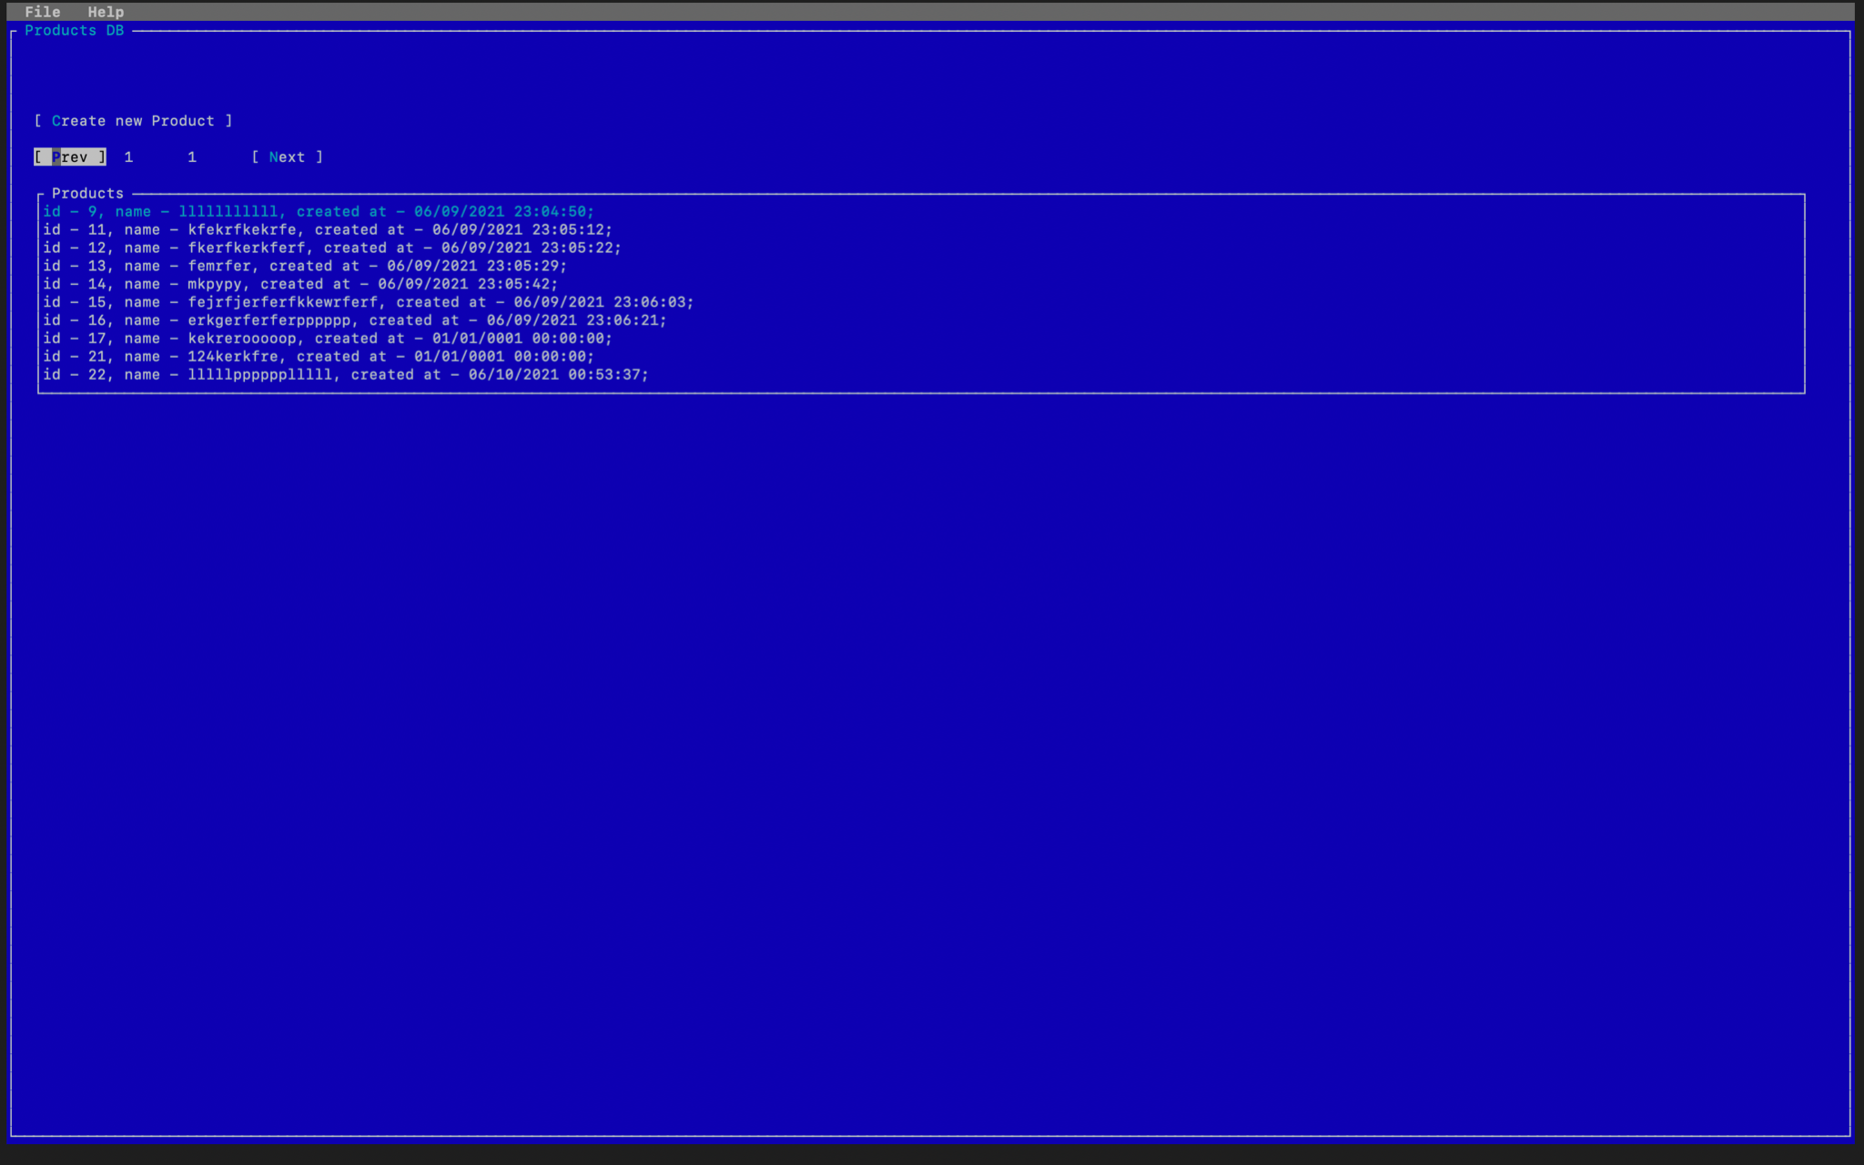

Вікно перегляду продукта:

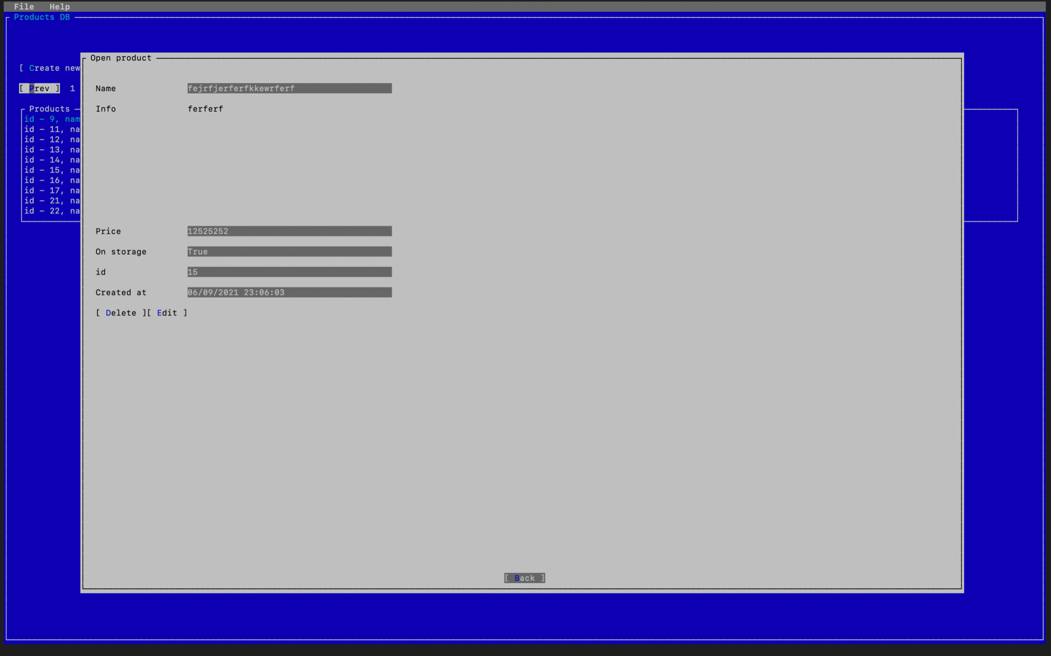

Вікно видалення продукта:

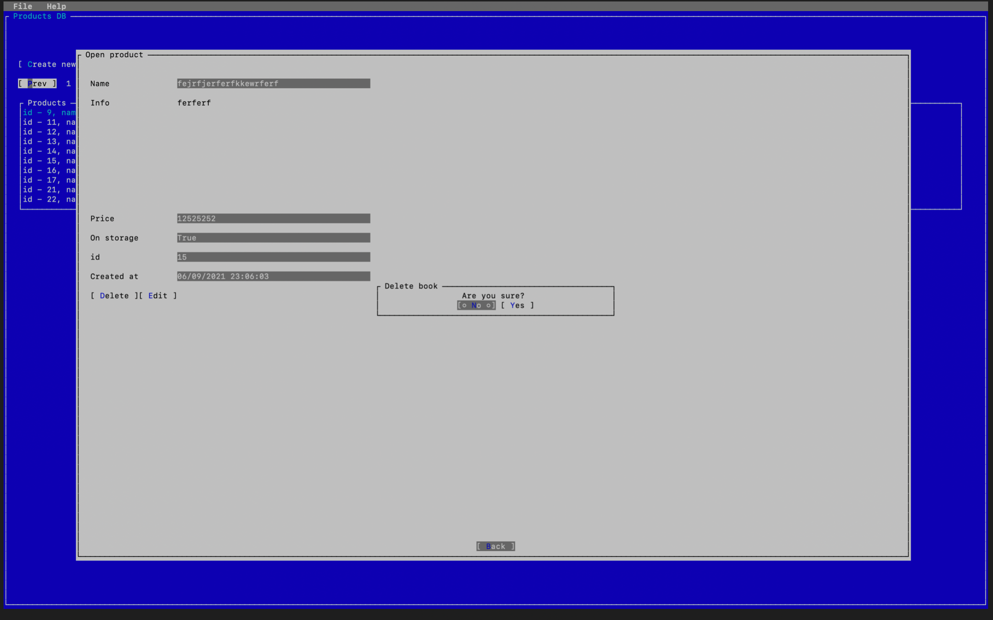

Вікно модифікування продукта:

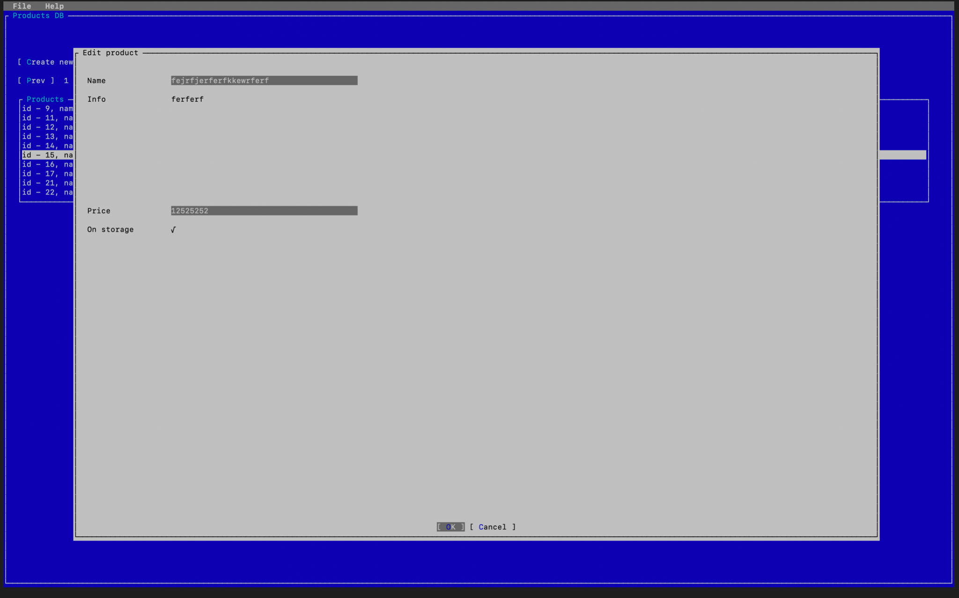

Вікно створення нового продукта:

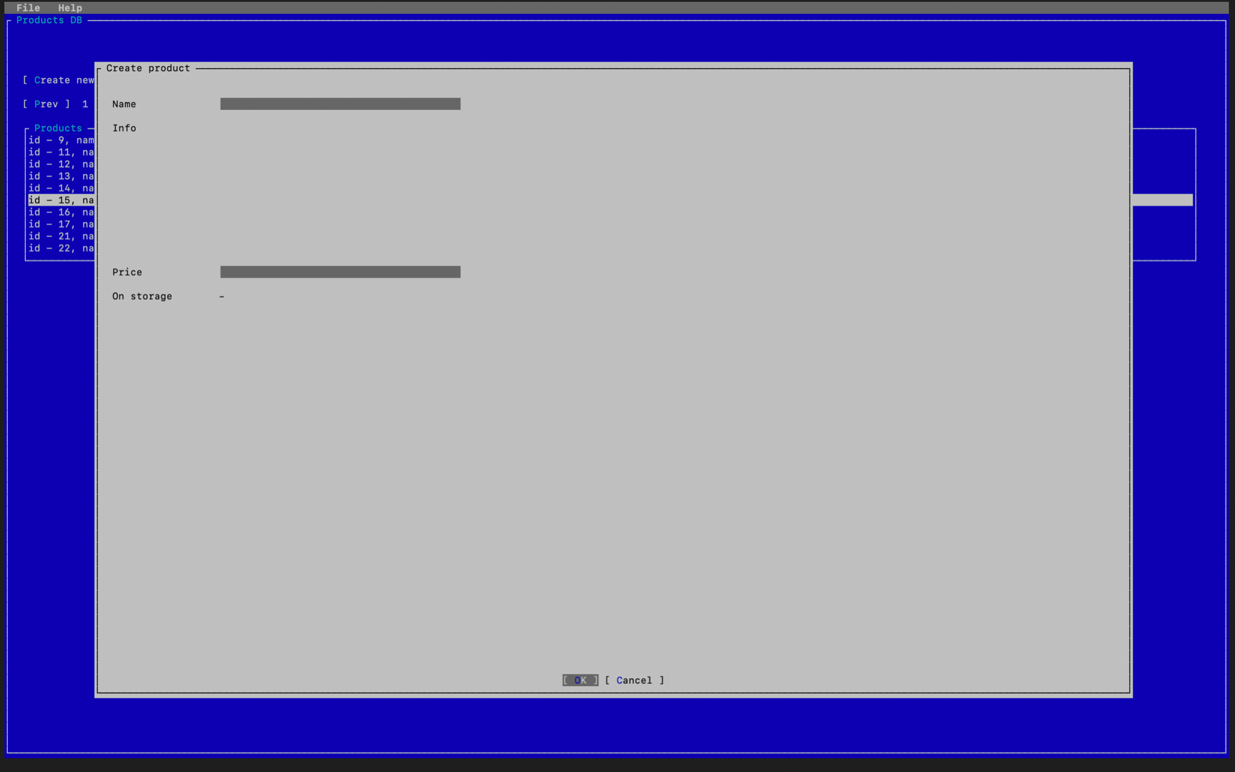

Меню головного вікна та вікно з інформацією:

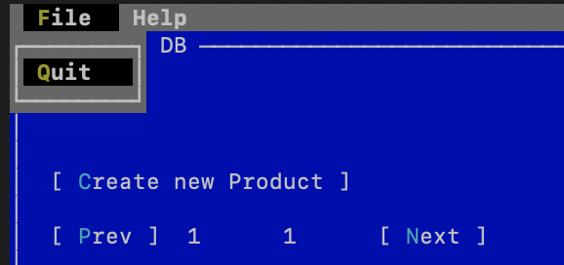 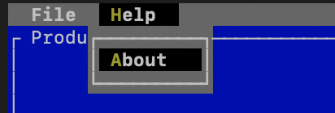

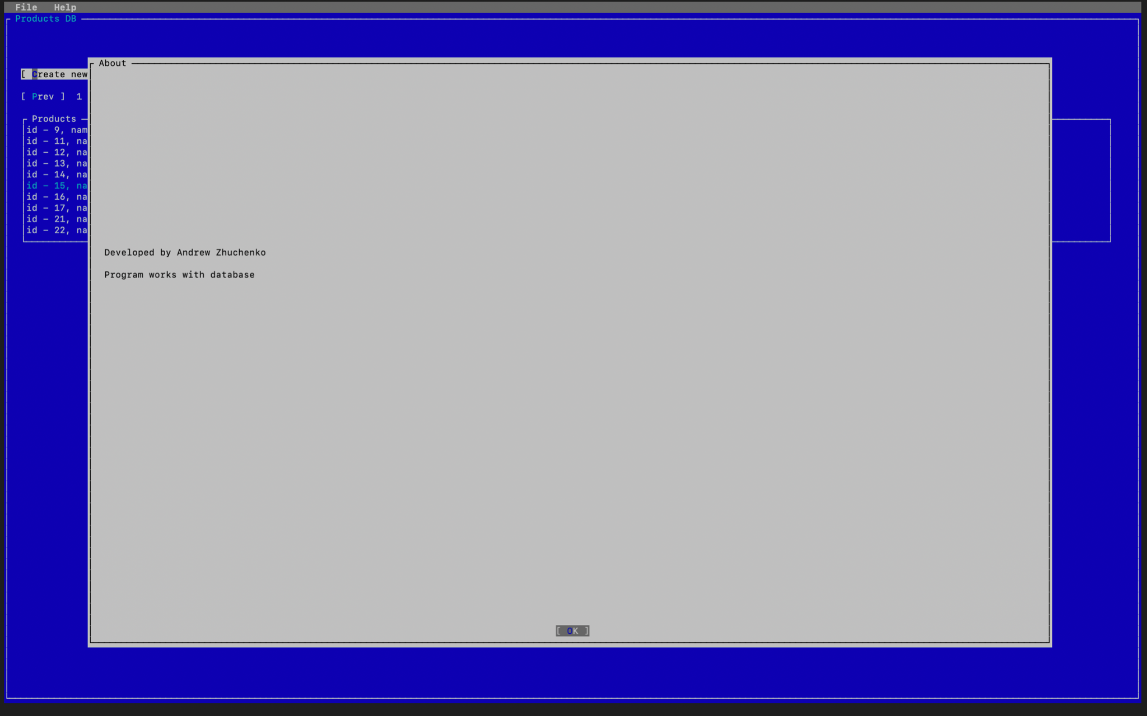

Повідомлення про помилку:

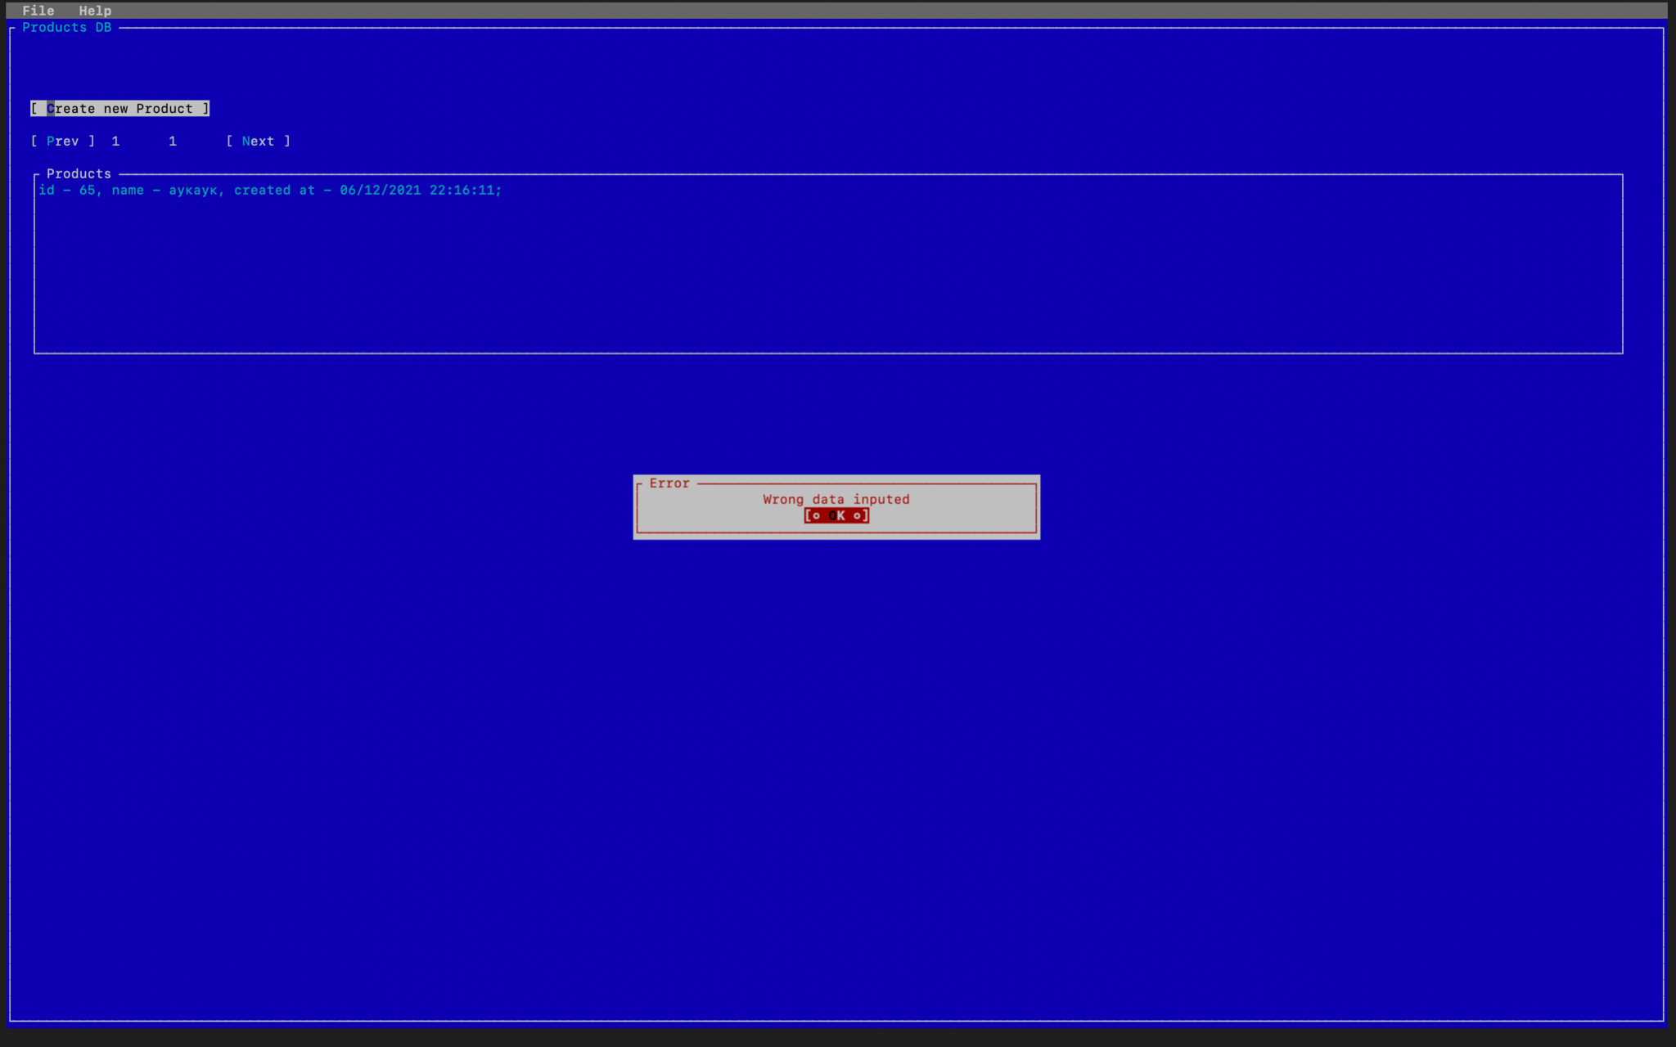

# Висновки

В результаті виконання цієї лабораторної роботи були вивчені основні принципи подійно-орієнтованого підходу при побудові інтерфейсу користувача.

Реалізован подійно-орієнтований інтерфейс користувача для виконання базових операцій над даними.